Presseinformation

Neue Seifert-GmbH in Österreich gegründet

Radevormwald – Um der steigenden Nachfrage nach effizienter Klimatisierungstechnik in Österreich zu entsprechen und die Kundenbindung vor Ort zu stärken, hat Seifert Systems seine Unternehmensgruppe weiter ausgebaut und Anfang April eine neue Gesellschaft gegründet. Damit erhält dieser zuvor von der Seifert Systems Ltd. auf Malta und der deutschen Seifert Systems GmbH betreute Markt nun einen eigenen Unternehmensstandort mit Sitz im oberösterreichischen Ottnang am Hausruck. Die Geschäftsführung der österreichischen Seifert GmbH teilen sich Dipl. Ing., Dipl.-Wirt.-Ing. Lars Platzhoff und Dipl.-Ing. (FH) Markus Zenz. Mit langjähriger Erfahrung in der Klimatisierungstechnik und seiner profunden Kenntnis der Markt- und Kundenanforderungen steht Markus Zenz ab sofort als kompetenter Ansprechpartner für österreichische Kunden und Partner zur Verfügung. Dabei wird er im Tagesgeschäft von seiner Frau, Andrea Zenz, unterstützt. „Meine Frau und ich danken den Kollegen aus den einzelnen Niederlassungen für den herzlichen Empfang in der großen Seifert-Familie. Wir freuen uns über die Möglichkeit, unsere österreichischen Kunden mit einer eigenen GmbH zu betreuen und uns dabei selbst unternehmerisch weiterzuentwickeln.“ Vor Ort gratulierte Michael Seifert, Chairman und CEO der Seifert Unternehmensgruppe zur Neugründung: „Mit der neuen Gesellschaft in Österreich beweisen wir Mut und bekräftigen unser Vertrauen in die strategische Unternehmensentwicklung der ganzen Seifert-Gruppe. Zugleich setzen wir unsere Tradition einer familiengeführten Unternehmenskultur fort und heißen das Ehepaar Zenz bei Seifert herzlich willkommen.“

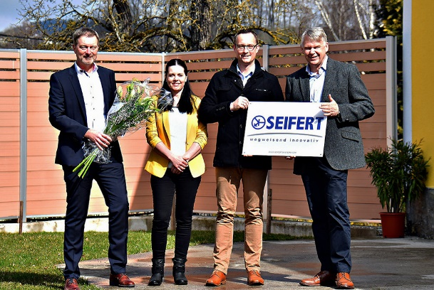

Bild: Gründung der neuen Seifert GmbH in Österreich mit Lars Platzhoff, Andrea und Markus Zenz, Michael Seifert (v.l.n.r)

Bilder: | seifert_at_zenz_1000px | Zeichen: | 1.615
Dateiname: | 202103038_pm_seifert_at_gmbh.docx | Datum: | 07.04.2021

Unternehmenshintergrund

Die Seifert Systems GmbH entwickelt und produziert seit mehr als 50 Jahren Klimatisierungstechnik für den Schaltschrankbau. Zum Produktsortiment der weltweit agierenden Unternehmensgruppe zählen unter anderem Kühlgeräte für den Innen- und Außeneinsatz, Dachaufsatz- und Peltier-Kühlsysteme, Luft/Wasser und Luft/Luft-Wärmetauscher, Filterlüfter, Schaltschrankheizungen und energieeffiziente LED-Beleuchtungstechnik sowie umfangreiches Zubehör. Die im nordrhein-westfälischen Radevormwald ansässige Muttergesellschaft unterhält Dependancen und Fertigungsstätten in Malta, der Schweiz, den USA und Australien. Durch ein großes Netz an Vertriebs- und Servicepartnern ist Seifert auf allen relevanten Märkten vertreten und unterstützt seine Kunden umfänglich mit kompetenter Beratung sowie modernen Berechnungs- und Simulationstools bei der optimalen Geräteauswahl und einem effizienten Thermal Management.

Kontakt:

Seifert Systems GmbH
Lars Platzhoff
Geschäftsführer
Albert-Einstein-Str. 3
42477 Radevormwald
Tel.: 02195 68994-0
Fax: 02195 6899420
E-Mail: info.de@seifertsystems.com
Internet: www.seifertsystems.com

